水稻田對於豬糞尿氮污染涵容能力之分析
Nitrogen Tolerance Capacity of Swine Waste in Paddy Fields
國立台灣大學
生物環境系統工程學系教授 | 農藝系  教授 | 農藝系  教授 | 農業化學系  教授
張文亮 | 盧虎生 | 朱鈞 | 王明光
Chang Wen-Lian | Lur Huu-sheng | Chu Chun | Wang Ming-kuang

生物環境系統工程學系  研究助理 | 農藝系  研究助理 | 農業化學系  研究生
王瑞君 | 朱玲慧 | 陳岳民
Wang Jui-chun | Chu Ling-hui | Chen Yue-ming

中文摘要
在豬糞尿污染現場，進行水稻盆栽實驗，以含氮量低的地下水，不同比率稀釋受到養豬場排入的灌溉水，依照田間的水稻需水量灌溉與施肥量。盆栽土壤係用當地的砂質壤土，實驗進行中每星期排水一次。
經過三年的實驗，發現在含氮較高的盆栽，水稻初期最易呈現的是缺水，而後呈現鹽害，呈現氮害的癥狀不如前兩者顯著。田間實驗影響的因子多，不同試驗重覆的變異量較大，影響統計分析的顯著性。不過經過六期的耕作，平均7 mg/l的總氮量對於作物有顯著的影響。
在平均灌溉16.4 mg/l的含氮量，土壤滲漏水的含氮量始超過灌溉水標準3 mg/l，證明約76％的氮都經脫氮作用溢至大氣，但是現場無論任何實驗處理，滲出水的電導度在1962-2230 μS/cm之間，皆超過750μS/cm。
污染現場之養豬場排放水的電導度與含氮量，無法用已受污水影響且超過灌溉水質標準的灌溉水稀釋，用當地地下水稀釋約需12.5-44.2倍的稀釋，3.2-717.8倍的稀釋方能符合灌溉水質電導度與總氮量的標準。
在一般生育性狀上可影響各處理組之株高、分蘗數、葉綠素含量等，但是對於榖粒重及產量的影響不大。化學分析之粗蛋白含量部份，分析包括稻殼、糙米、莖稈、葉、根等五個部位，以糙米之粗蛋白含量最高，其次是稻殼、葉、莖稈、根，顯示水稻植株的粗蛋白含量分佈以榖粒為主。在不同期作差異方面，九十一年高濃度含氮量之處理可影響稻殼或根部的粗蛋白含量；九十二年一期作，以澆灌地表水：地下水為1：1的處理方式，可提高水稻的葉、莖桿、根粗蛋白含量，惟各其他試驗處理組與對照組間沒有顯著的差異。高濃度的豬糞尿濃度可增加糙米內粗蛋白質含量。
Abstract
This study is conducted by mixing groundwater and irrigation water polluted by swine waste with different ratios to cultivate rice in the field. Experimental soils is sandy loam. Experimental pots are drained once a week.
Based on three years’ experiments, irrigation with higher nitrogen concentration from swine polluted water would cause rice water-deficit stress and then salinity-stress, and nitrogen stress is not significant in Duncan’s multiple range test. However, 7 mg/l total nitrogen in irrigation would have negative effect on the rice growth.
Irrigate 16.4 mg/l average total nitrogen in pots would start to appear total nitrogen above 3.0 mg/l in drainage water. This result shows about 76% of nitrogen is released from soil to atmosphere by denitrification. However, after irrigating, EC is between 1962 to 2230 μS/cm in different treatment, which are higher than 750μS/cm.
EC and total nitrogen content effluent from swine sites were much higher than irrigation water standard. Polluted irrigation water could not dilute effluent. Using groundwater to dilute EC and total nitrogen standard, it will need to be diluted 12.5-44.2 time and 3.2-717.8, respectively.
In agronomic traits rice plant height, tiller number and chlorophyll content were affected by treatments of different concentrations of dilution of original swine waste water, but the weight of grains wasn’t affected by the treatments. Five plant parts were used for crude protein content analysis, including shell, brown rice, stem, leaves and roots. Rice grains showed to be the major nitrogen sink in harvested plants. Brown rice has the highest crude protein content, and followed by husks, leaves, stem and roots in sequence. The crude protein contents of leaf, stem and root were raised by treatment of 2X dilution of swine waste water, but there was no significant difference among the other treatments and control.
一、前 言
(一)研究背景
歐美在一九六○年代就進入畜牧工業化，因此排泄與廢污水的問題比台灣更早發生。由於灌溉方式與系統的不同，歐美的畜牧業廢污水很少直接排入灌溉渠道，而是直接以涵管排入農地，或是經過運輸搬運到農地上施放。所以首先引起注意的環境困擾，並非在地面水，而是在經過土壤滲漏到地下含水層，而再抽取使用的地下水。所以在一九六○年代，就有探討硝酸鹽、氯鹽等無機離子在土壤剖面移動的機制（Nielsen and Biggar，1961）。
到了一九七○年代，由於灌溉用水在水資源分配上的日漸不敷，於是開始對畜牧排放的廢污水，引起基本定義上的討論：畜牧污水到底是不是廢水？廢水是排到大海，人類無法再利用的水。污水是排出的水，未經過妥善管理與利用的水。如果能夠管理與利用污水，污水仍然是有其效益。例如 Adriano et al.（1971）提出將畜牧污水與糞便當作美國南加州6,900公頃農地的施灌，該處有12500頭牛，每日所排的固、液含生化需氧量約相當於九十萬人口的排泄物，以每公頃農地承受二十四隻牛的固、液排泄量來作設計，施用六年後，發現土壤的栽種作物種類不同，該區地下水硝酸鹽的含量不同。種植燕麥、玉米的區域，地下水中的硝酸鹽的含量低於牧草種植區的硝酸鹽量，更低於完全裸露未加種植的農地，所以栽種作物是重要的考慮。
Coe and Laverty（1972）提出污水在農地可以增加水資源的再利用，比污水處理的花費更經濟與有利環境，祇是污水要經過地面水或地下水，依著水中總溶解固形物（TDS，即鹽份濃度）給予不同的稀釋，再施用於田間。Gilde（1973）提出大自然本身就是不斷排出廢污，但又不斷地能將廢污分解，植物或掉落在地的落葉，遠多於人類所生產的廢污，所以土壤處理有機性廢污的功能，是符合大自然的最佳程序。因此建議有機性廢污應施入土壤，而非水中，是減低有機污水最重要的方法。
Lance（1975）認為廢水進入土壤，為了防止硝酸鹽在地下水累聚，可能對公共給水造成的毒害，最好的方法是讓土壤脫氮作用成為顯著機制，這包括用在高溫、土壤黏細質地、作物旺盛生長的農地，90%以上的氮可以藉由脫氮至空氣，而不致造成氮害。
Ward et al.（1978）以家畜的排泄分解為研究的對象，他發現攝食飼料的牛，尿中含氮50%以上都是易被轉化分解的尿素（urea），因此在三個星期內，90%的尿素都轉換成氨氮，在三至四個月的施放，50%的氮與有機質都揮發消失。Guenzi et al.（1978）以氮（¹⁵N）同位素追蹤牛隻排泄含氮量進入田間的分解與變化，發現土壤含水量超過60%，90%的含氮量在種植一作後，以脫氮作用揮發，因此建議土壤含水量在田間容量（field capacity），土壤孔隙中的氧氣高於體積的3.1%時，能夠保持土壤在90 tons/ha的牛糞施用，而避免土壤與地下水造成氮量過高的污染。
Oron et al.（1979）認為以滴灌的方式將污水少量施用在田間，並種植耐鹽性棉花，可以避免土壤遭受鹽害、鹼害，試驗中以電導度（EC）1100~2400μS/cm，鈉吸著率（SAR）1.1~2.3灌溉水於坋質壤土中施用，棉花未呈受害的徵狀，產量也未減少。Mugwira（1979）以八年的連續施用0、22.5、45、90、180、225 ton/ha的畜牧堆肥施放在種植玉米的坋質黏壤土中，持續分析土壤鹽份與玉米的營養成份。他提出為了玉米的品質（尤其減少過多鋅的累聚）與土壤的維護，建議安全施用堆肥量是22.5 ton/ha。
Amoozegar-Fard et al.（1980）提出使用畜牧場排放水，或堆肥作為土壤肥料，仍需考慮電導度的問題，施加畜牧堆肥的土壤電導度呈顯著增加，增加的趨勢受施灌水量、堆肥團粒的大小、土壤質地、溫地與降雨等因素的影響。他也提出，新鮮的尿液電導度在8000至10000 μS/cm，沒有任何作物能夠承受這麼高的鹽分，所以家畜新鮮的尿液不能直接進入土中。Smith et al. (1980) 以八年的田間實驗調查施加-共施加28,700 kg/ha於黏質壤土的農田。農田種植高梁，以Duncan’s multiple range test 檢定後，發現土壤中的有機氮與碳/氮比，沒有顯著的增加。
Kuo (1981)以施灌畜牧尿液二十年的玉米田為研究對象，提出每年施放10 ton/ha（或施灌2.5 cm/yr的尿液深），在土深45 cm的土壤飽和抽出液的鹽分為600 μS/cm，並不具鹽害。鹽分最高是在50-65 cm 深度，鹽分也只1200μS/cm，並未超過造成作物會開始減產的4000μS/cm。
Cooper et al.（1984）以施加十二年畜牧堆肥與液體的玉米田，分析其氮的變化，並比較畜牧排泄與化學肥料的肥效。認為施加化學肥，36％的氮被作物吸收，作物吸收的氮低於10％而以脫氮作用溢至空氣，化學肥的部分約有6％，畜牧肥的部分為58％。其餘的部分，除了少部分被土壤吸收之外，都淋洗至地下水。
Freeze and Sommerfeldt (1985)以經濟效益分析，提以畜牧場的堆肥要藉著卡車運送，需要大於五百頭數以上，方可能運送到15公里以外的農田。畜牧場在五百頭數以下，即使堆肥具改善土壤的果效，也不足成本去承擔運送。Sommerfeldt and Chang（1985）提出堆肥可以改善土壤的團粒性結構，進而增加機耕翻土的效率。原因是增加作物根區的有機質含量，進而減低土壤假比重（bulk density），使土壤的結構更穩定，不易形成硬盤（hardpan）。但是Bergstom（1987）以滲漏計實驗提出土壤翻耕會增加畜牧堆肥的農地，硝酸鹽的滲漏會使地下水的含氮濃度增加，為此建議施加糞肥的農地不要常翻耕。
Noute and Bassers（1989）以豬糞尿經過厭氧分解後，方能以水生藻類進行水中氮、磷的回收，需再用乾淨的水稀釋到排泄物的0.6~3%濃度，其每日每克乾重藻類的氮、磷回收量分別為10.4mg與0.6mg。Dhawan and Toor（1989）也提出豬的堆肥與稻稈、豆餅混合以後，可以增加草魚的飼養，為營養份的再回收。Wong（1990）也提出豬的堆肥與都市活性污泥以2：1的量混合，能夠生產最高量的甲烷，有助燃料的生產。
Burns et al.（1990）用豬的排泄物作種植牧草的堆肥，經過十一年的實驗，提出每年施用1340 kg/ha。牧草的葉中有過高的含氮量與銅、鋅，故提出這是豬糞施用的上限。Nielson and Halvorson（1991）提出施用的氮量超過84 kg/ha，將增加作物莖葉的生長，因此增加作物蒸發散量，使作物易呈現缺水旱害。Iqbal and Krothe（1995）提出硝酸鹽由土壤進入地下水，部份地區是源自滲漏濕潤鋒面呈現非穩定流，因此減少污染不祇在氮的施用量，更在土壤層狀的異質性。
豬糞尿廢水中的氮素濃度顯著影響作物生育，包括水稻外部型態與穀粒品質等影響。在李銘全(1993)、李銘全等(1995a)研究中發現，水稻植株生長吸收含有高濃度氮素的豬糞尿污水，可致使株高提升、植株組織軟弱增加倒伏的機會，分蘗增多但有效分蘗數下降等現象。
在國外的研究上，大都以堆肥對土壤或地下水的影響為主，很少考慮台灣的水稻生育環境，本研究是以田間實驗，試驗不同稀釋的豬糞尿，以對土壤、地下水之影響，以作豬廢污水排放管理之依據。
(二)研究目的
為了瞭解養豬場排放豬糞尿於灌溉系統裡，對水田氮素涵容能力的程度，本研究利用三年的時間，即民國九十年至九十二年，於田間現場以澆灌不同濃度豬糞尿水體施作滲漏計實驗，以探討水稻作物生長期間，滲漏水氮素涵容濃度與電導度鹽份變化對作物產量影響，作為管理隻豬排放糞尿體容量的依據。
二、理論分析
為了施作水稻栽種重覆處理之盆栽實驗可靠性，以探討水稻在生育週期間，水質的氮素涵容能力的情形。本研究在統計上係採用鄧肯多重變異全距檢定其灌溉水量處理與作物狀況間關係，瞭解水－土－作物的氮素涵容能力在期作間變化量評估。
(一)、鄧肯多重變異全距檢定（Duncan’s Multiple-range Test）
$\text{Rp}=r_{p}×s_{\overline{x}}=r_{p}\sqrt{\frac{s^{2}}{n}}$一九五五年由鄧肯(Duncan)所提出多重變異全距檢定，係假設變異數分析已否定全體平均數相等的虛無假設，並設k個隨機樣本的樣本量均為n。當在考量p個母體平均數不等之前，必須p個樣本平均數其任何子集合的全距超過某值方可，而此值稱為p個平均數的最小顯著全距(least significant range)，並以Rp表示^{[33]}即為：

…………….………….…（1）

其中，s²指樣本變異數，係由變異數分析中的誤差平方和求得；
r_{p}指最小顯著student化全距(least significant studentized-range)，係依所取顯著水準和誤差平方和的自由度而定。
因此在本研究上，對於記錄之作物生育調查與水質分析結果之數據探討，則以SPSS for Windows 10.1 軟體內之鄧肯多重變異全距檢定（Duncan’s Multiple-range Test）執行，計算不同處理濃度與稻作農藝性狀、滲漏水質處理因子間顯著差異性。
三、試驗地點與材料方法
(一)試驗地點：
本研究試驗地點之選擇，係根據民國九十年分別在彰化縣溪湖鄉與埔鹽鄉地區，共計五個地點圳路水樣採集分析與調查結果，如表(一)所示。其中，採樣點1、2為溪湖鄉地區，而採樣點3~5為埔鹽鄉地區。
表一、彰化縣溪湖鄉與埔鹽鄉之五個灌排圳路水質特性
編號 | 採樣地點  (說明) |  | 電導度  (EC)  (μs/cm) | 酸鹼值(pH) | 水溫(℃) | 硝酸鹽  (NO₃—N)  (mg/l) | 凱氏氮(TKN) (mg/l)
1 | 溪湖鄉 | 崇賢牧場放流口 | 2440 | 8.22 | － | 0.51 | 192.75
2 | 溪湖鄉 | 竹頭仔制排水門 | 771 | 7.49 | 17.0 | 0.17 | 4.92
3 | 溪湖鄉 | 成功橋  (魚寮溪第三抽水站) | 5530 | 7.57 | 19.2 | 0.35 | 4.25
4 | 埔鹽鄉 | 天德宮附近廢污水排洩管  (西勢湖圳路) | 1560 | 6.95 | 23.0 | N.D | 940.37
5-1 | 埔鹽鄉 | 地下水(西勢湖圳路區域) | 1050 | － | 16.6 | 0.01 | 2.92
5-2 | 埔鹽鄉 | 西勢湖制水閘門處  (西勢湖圳回歸水) | 1264 | － | 16.3 | N.D | 85.03
備註：「－」為未檢測分析。
由表(一)發現在採樣點4上，其水中凱氏氮含量較其它地區為高，達到940.8mg/l濃度，而硝酸鹽類為N.D，這是採集在埔鹽鄉天德宮處附近，直接匯入西勢湖圳之一條其附近養豬場的廢污水排洩管路之水體，顯示當地養豬戶在處理豬隻廢污水的氮容量效能，與管制圳路排洩的措施是刻不容緩，尤其是會影響在圳路下游處農地作物引灌使用水體的品質，從採樣點5-2－西勢湖制水閘門處，位在西勢湖圳下游處之圳路水質顯示，雖總凱氏氮濃度經過其灌排水稀釋之後，已降低至85.0mg/l濃度，但亦超過灌溉用水水質標準之總氮量1.0mg/l濃度很多，並且也影響到當地地下水水質，其總凱氏氮的濃度有2.9mg/l。為了瞭解灌溉不同濃度的豬糞尿排放污染水對稻作生產量、生育期變化，與蒸散量情形，選擇在埔鹽鄉西勢湖圳路制水閘門旁一空地處，即在採樣點5處附近空地，施作稻作滲漏計試驗。
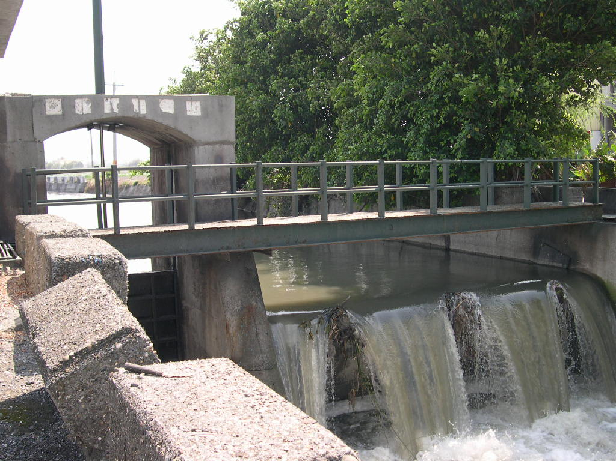 | 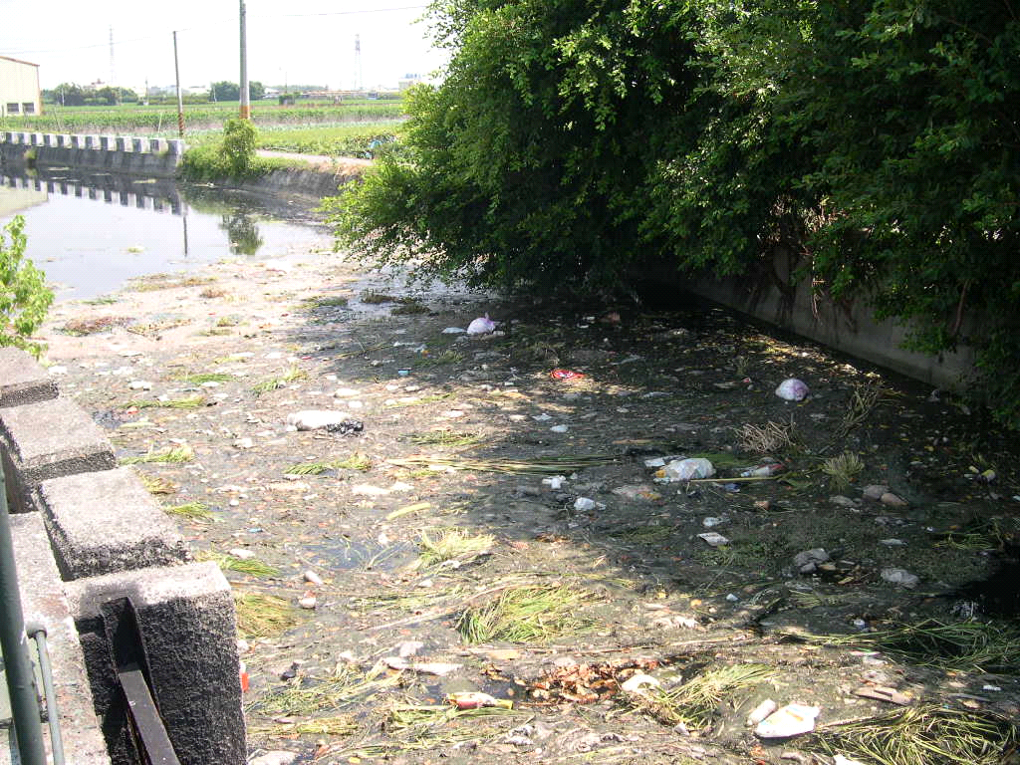 | 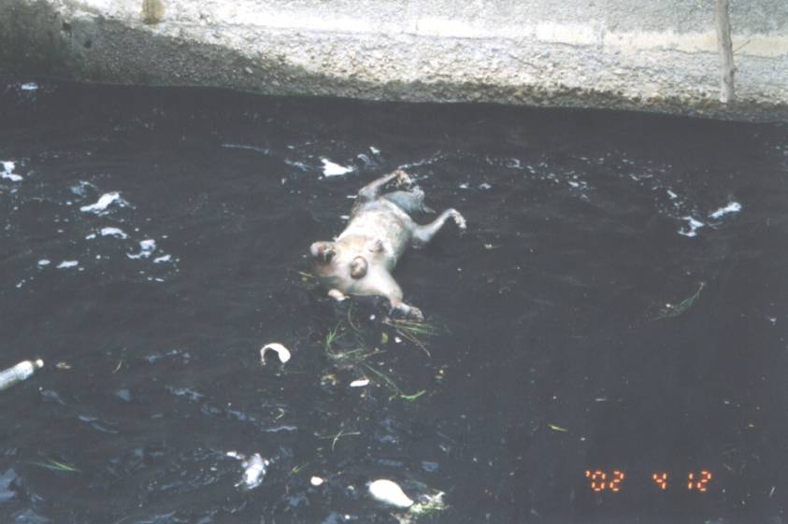
圖一、西勢湖圳引用灌溉水路 | 圖二、閘門前渠道內充滿垃圾 | 圖三、西勢湖圳路內遭丟棄死豬
(二)水稻盆栽材料放置設計方式：
採用直徑50公分與高90公分容量大型盆栽圓柱鐵桶，並離桶底15公分處設計兩個出水口(如圖(四)、(五))所示，共計十五個滲漏桶。平鋪20公分厚礫石層與60公分厚屬壤土(表土砂粒、坋粒、黏粒平均含量為31%、42%、26%)性質土壤層。其滲漏桶內部設計，如圖(七)。

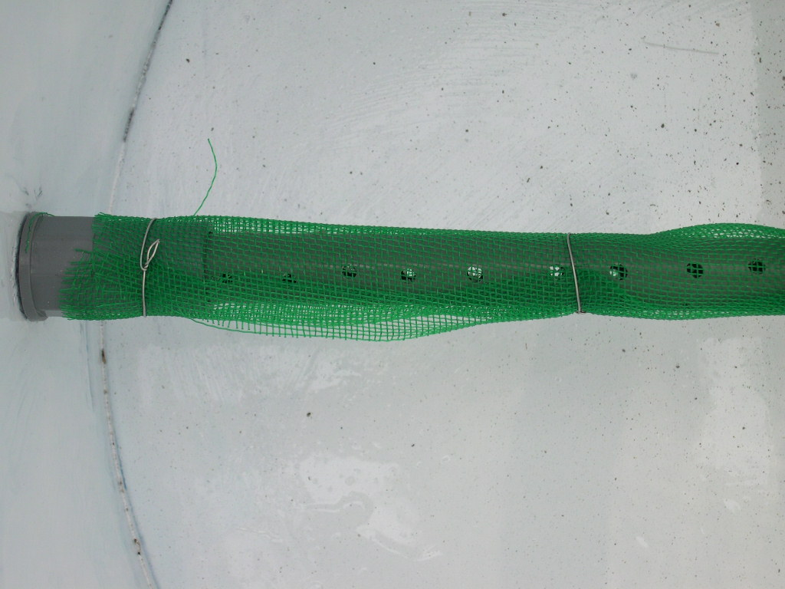 | 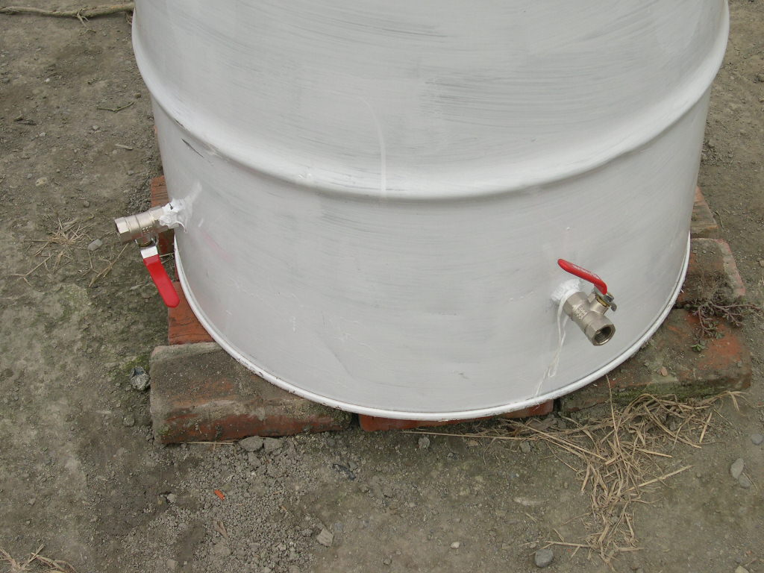 | 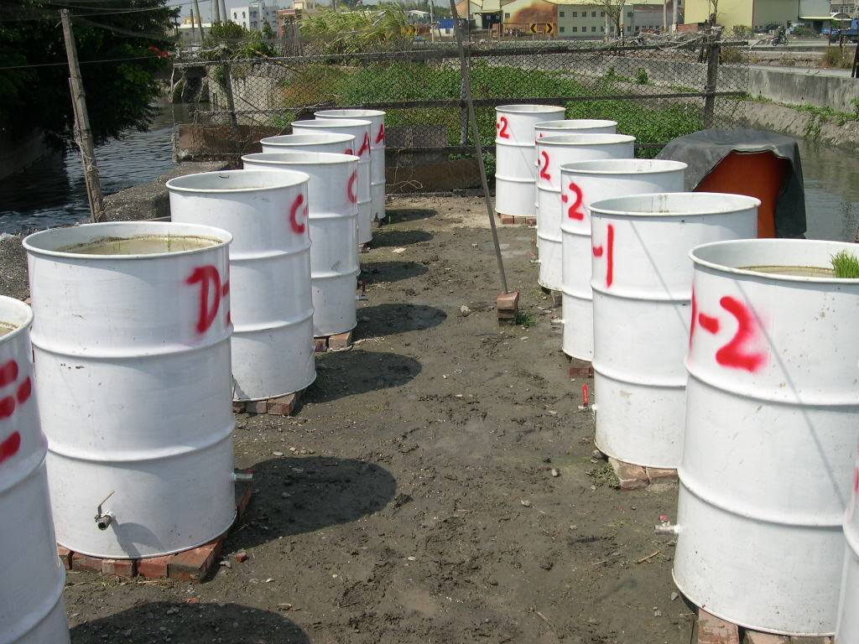
圖四、滲漏桶內部出水口 | 圖五、滲漏桶外部底層出水口 | 圖六、現場排列方式
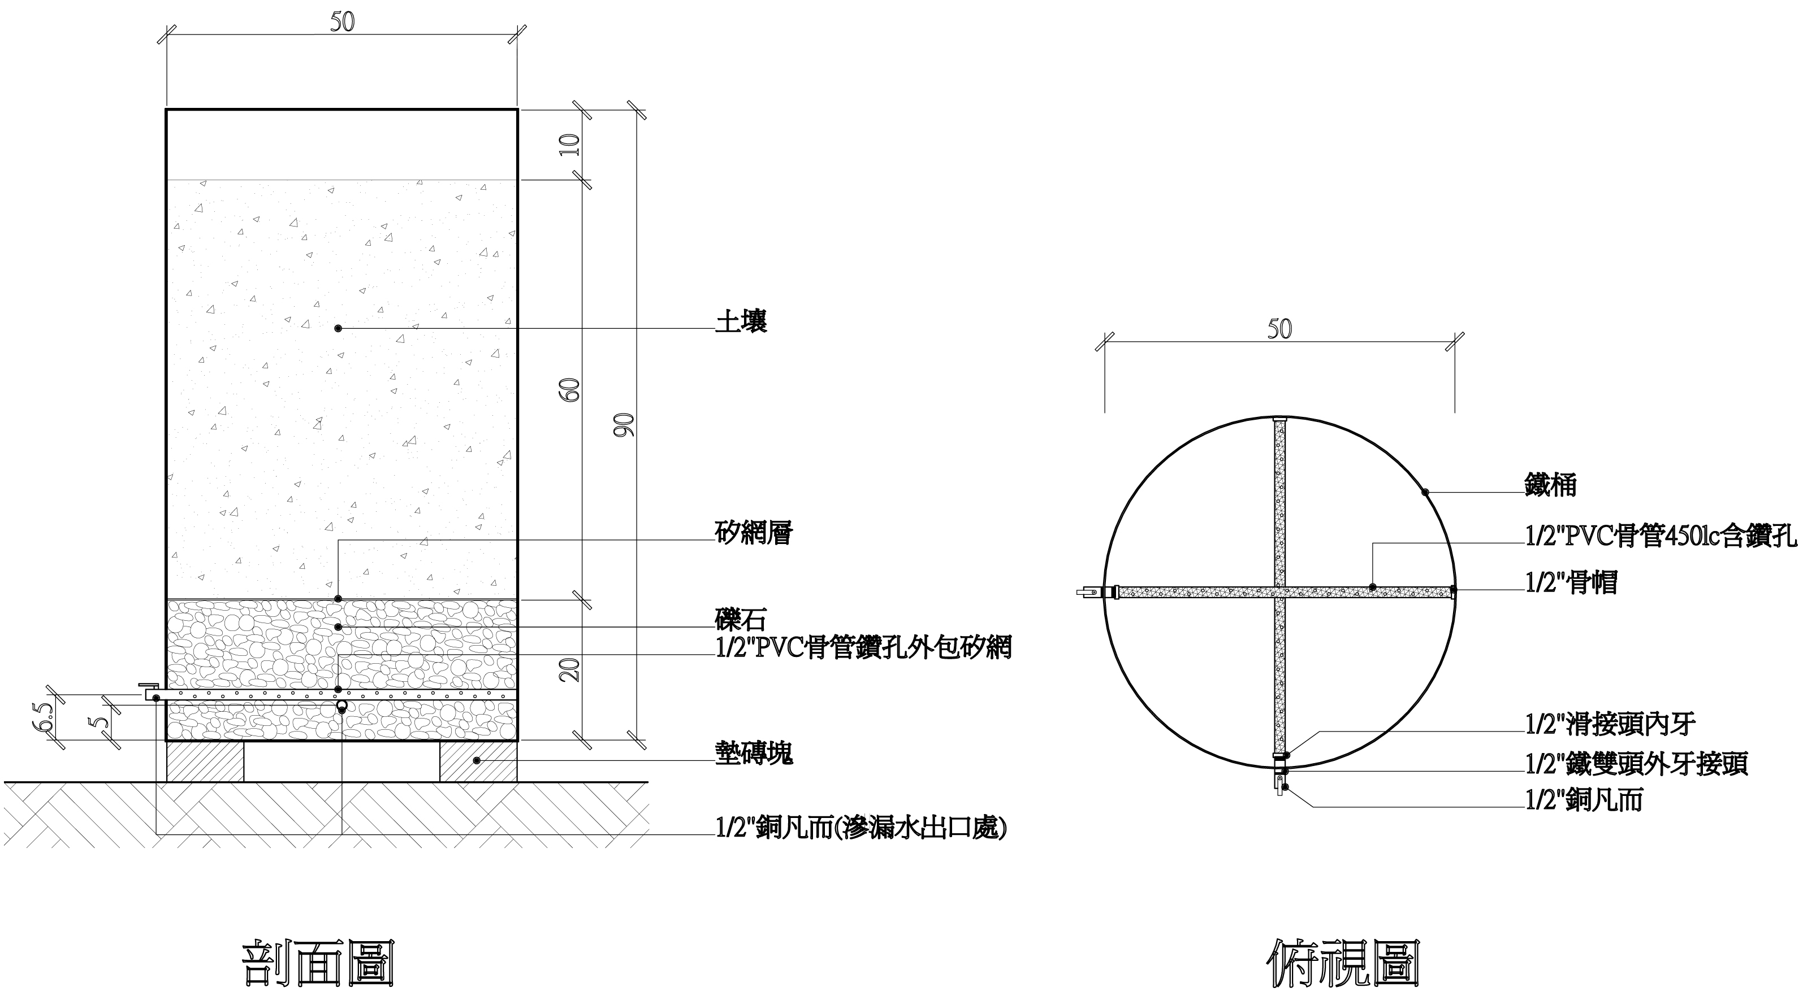

圖七、大盆栽滲漏桶內部設計圖
盆栽稻作物種類採用台中秈10號^{[34]}。栽種方式，是以3株秧苗為一叢種植於大盆栽中，每桶栽種植七叢水稻秧苗。於種植後先澆灌地下水，待水稻作物穩定成長之後，再開始引灌西勢湖圳水路，分別以1：1、1：2、1：3(即地表水：地下水)、與地表水原液之四種不同濃度豬糞尿廢水配製水樣稀釋作三重複，並以當地地下水作為對照組，每天給予灌溉。
為了防範作物在孕穗與結穗時期，吸引附近之飛鳥與野鼠入侵，啃食水稻作物引起實驗設計之計量誤差，故在盆栽實驗地的四週架掛鳥網，與施放毒鼠劑。
(三)、施肥處理：
1.基肥：種植前施用。施灑硫酸銨(61.71克/桶，即每公頃施用氮肥量55公斤)、過磷酸鈣(115.94克/桶，即每公頃施用磷肥88公斤)及氯化鉀(20.57克/桶，即每公頃施用鉀肥46公斤)的基肥量。
2.追肥：種植後30天施用。施撒過磷酸鈣(115.94克/桶)及氯化鉀(20.57克/桶)之追肥量。
(四)、水質檢測項目：
水質分析步驟是依據行政院環保署公告實驗方法檢測，其項目與方法為：
(1)凱氏氮(TKN)：以分光光度計法(NIEA W420.50B)
(2)硝態氮(NO₃－N)：馬錢子鹼比色法(NIEA W417.50A)
(3)銨態氮(NH₄⁺－N)：納氏比色法(NIEA W416.50A)
(4)電導度(EC)：電導度計量測法(NIEA W203.51B)
(5)酸鹼度(pH)：玻璃電極法
(五)、作物調查項目：
(1)株高：於水稻生育期間以尺丈量（公分）
(2)分蘗數：於水稻生育期間直接計算每叢水稻的總分蘗數
(3)葉綠素含量：於水稻生育期間，以葉綠素計(SPAD-502, Minolta Camera Co. Ltd, Osaka, Japan)直接測量成熟葉之綠素計讀值。
(4)穗數：收穫時直接計算每叢水稻的穗數。
(5)粒重：每叢水稻的榖粒脫粒後秤重(公克)。
(6)含總氮量之測定：依照Glowa et al.(1974) 之Kjeldahl法分析水稻植株不同部位之氮素與粗蛋白質含量。
四、結果與討論
彰化埔鹽鄉西勢湖圳水質，從民國九十年第一期作至民國九十二年第二期作之三年時間監測分析，及期作間稻作作物生長變化記錄，可由以下結果探討之。
(一)、各期作間灌溉用水之水中氮素與水中電導度變化探討
各期作間灌溉水質結果變化情形，從表(二)對灌溉用水之水中氮素與電導度結果顯示，彰化埔鹽鄉西勢湖圳地表水，逐漸從有機氮轉變為無機氨態氮的型態。地下水則較無明顯氮素變化。而地表水的電導度平均維持在908~753μS/cm左右，地下水則平均在625~662μS/cm之間。
表(二)、民國九十年至九十二年期作間灌溉用水之氮素與導電度變化百分比
期  作 | 平均  電導度(μS/cm) | 平均  硝酸鹽態氮 |  |  | 平均  氨態氮 |  | 平均  總凱氏氮 |  | 平均  有機氮 |  | 平均  總氮
期  作 | 平均  電導度(μS/cm) | 濃度(mg/l) |  | 百分比  (%) | 濃度(mg/l) | 百分比  (%) | 濃度(mg/l) | 百分比  (%) | 濃度(mg/l) | 百分比  (%) | 濃度(mg/l) | 百分比  (%)
地 表 水
90年第一期作 | 789 | 0.07 |  | 0.25 | － | － | 27.53 | 99.7 | － | － | 27.60 | 100
90年第二期作 | 814 | 0.16 |  | 0.8 | 4.29 | 21.3 | 20.01 | 99.2 | 15.72 | 77.9 | 20.17 | 100
91年第一期作 | 908 | 1.03 |  | 4.7 | 8.72 | 39.5 | 21.05 | 95.3 | 12.33 | 55.8 | 22.08 | 100
91年第二期作 | 753 | 0.07 |  | 0.6 | 6.58 | 57.8 | 11.32 | 99.4 | 4.74 | 41.6 | 11.39 | 100
92年第一期作 | 886 | 0.13 |  | 0.7 | 11.66 | 62.4 | 18.56 | 99.3 | 6.90 | 36.9 | 18.69 | 100
92年第二期作 | 832 | 1.01 |  | 5.8 | 11.07 | 63.0 | 16.55 | 94.2 | 5.48 | 31.2 | 17.56 | 100
地 下 水
90年第一期作 | 659 | 0.06 | 3.6 |  | － | － | 1.63 | 96.4 | － | － | 1.69 | 100
90年第二期作 | 625 | 0.06 | 3.6 |  | 0.34 | 19.5 | 1.68 | 96.6 | 1.34 | 77.0 | 1.74 | 100
91年第一期作 | 662 | 0.37 | 13.6 |  | 0.16 | 5.9 | 2.36 | 86.5 | 2.20 | 80.6 | 2.73 | 100
91年第二期作 | 642 | 0.33 | 14.2 |  | 0.40 | 17.2 | 1.99 | 85.8 | 1.59 | 68.5 | 2.32 | 100
92年第一期作 | 656 | 0.09 | 4.2 |  | 0.32 | 15.1 | 2.03 | 95.8 | 1.71 | 80.7 | 2.12 | 100
92年第二期作 | 650 | 0.11 | 9.6 |  | 0.28 | 24.3 | 1.04 | 90.4 | 0.76 | 66.1 | 1.15 | 100
備註：1.「－」為未檢測分析。 2.平均有機氮濃度=平均總凱氏氮濃度-平均氨氮濃度。
3.平均總氮濃度=平均總凱氏氮濃度+平均硝酸氮濃度。

(二)、民國九十二年第二期作之作物產量品質與水質探討
民國九十二年第二期作，從八月一日至十月二十八日止，共計89天的水稻生育期，為在研究三年六個期作裡，稻作生育日期最短的期作。圖(八)為第89天之作物生長全覽圖，其中在圖示最右邊的滲漏桶（標示為A-1之滲漏桶處）所施灌的濃度為地下水，並由右至左所施灌於滲漏桶內的濃度分別為1：3、1：2、1：1、1：0之地表水：地下水。
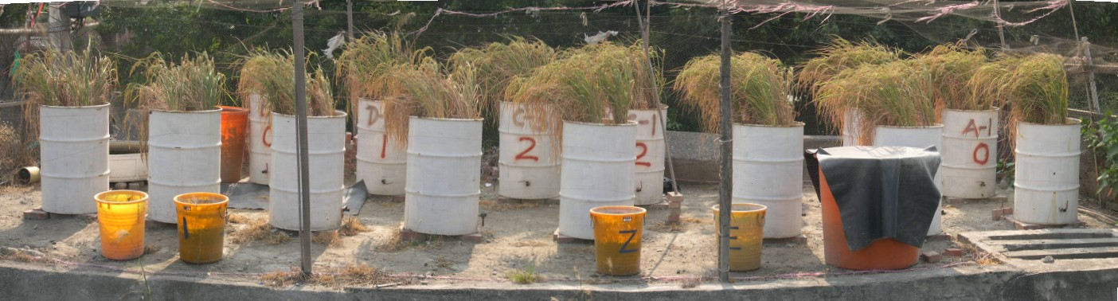

圖八、為該期作之第89天施灌不同濃度之作物生長狀態全覽圖。
由表(三)分析結果顯示，平均灌溉地下水的電導度為650.4μS/cm、總氮濃度為3.4mg/l。而地表水的平均電導度為831.5μS/cm，平均總氮濃度是17.7 mg/l。經統計結果，從表(四)顯示，在第85天時，施灌1：0濃度(即平均電導度831.5μS/cm，平均總氮濃度是17.7mg/l)作物株高有明顯矮小現象，有9.4%顯著減少。而長期浸置土壤中的電導度變化，則在施灌濃度間並無顯著變化。
表(三)、民國九十二年第二期作灌溉水平均電導度與平均氮濃度情形
灌溉水  處理方式  (地表水：地下水) | 平均  電導度(EcμS/cm) | 平均  硝酸氮濃度  (NO₃—N mg/l) | 平均  氨氮濃度  (NH₄⁺–N mg/l) | 平均  凱氏氮濃度  (TKNmg/l) | 平均  有機氮濃度  (N_{Org} mg/l) | 平均  總氮濃度  (TN mg/l)
1：0 | 831.5 | 1.11 | 11.07 | 16.55 | 5.48 | 17.66
1：1 | 740.9 | 0.61 | 5.68 | 9.90 | 4.22 | 10.54
1：2 | 710.8 | 0.44 | 3.88 | 7.68 | 3.80 | 8.12
1：3 | 695.7 | 0.36 | 2.98 | 6.57 | 3.59 | 6.93
0：1 | 650.4 | 0.11 | 0.28 | 3.24 | 2.96 | 3.35
備註：1.平均有機氮濃度=平均總凱氏氮濃度-平均氨氮濃度。 2.平均總氮濃度=平均總凱氏氮濃度+平均硝酸氮濃度。
表(四)、民國九十二年第二期作澆灌處理方式對作物影響之顯著性結果
分析項目 | 滲漏桶澆灌處理方式(地表水：地下水)
第85天分蘗數 (數) | 1：0 | 1：1 | 0：1 | 1：2 | 1：3
第85天分蘗數 (數) | (29.4) | (30.5) | (30.7) | (30.8) | (33.4)
第85天株高 (cm) | 1：0 | 1：1 | 1：3 | 1：2 | 0：1
第85天株高 (cm) | (110.4) | (114.9) | (116.7) | (116.7) | (121.9)
第85天葉綠素 (數) | 1：0 | 1：3 | 1：2 | 1：1 | 0：1
第85天葉綠素 (數) | (29.7) | (32.2) | (32.8) | (35.1) | (36.2)
第89天滲漏水之  硝酸氮濃度  (NO₃—N mg/l) | 1：2 | 1：3 | 1：1 | 0：1 | 1：0
第89天滲漏水之  硝酸氮濃度  (NO₃—N mg/l) | (0.15) | (0.18) | (0.22) | (0.28) | (0.48)
第89天滲漏水之  氨氮濃度(NH₄⁺–N mg/l) | 0：1 | 1：1 | 1：2 | 1：3 | 1：0
第89天滲漏水之  氨氮濃度(NH₄⁺–N mg/l) | (0.22) | (0.34) | (0.37) | (0.59) | (0.72)
第89天滲漏水之  凱氏氮濃度(TKNmg/l) | 0：1 | 1：2 | 1：0 | 1：1 | 1：3
第89天滲漏水之  凱氏氮濃度(TKNmg/l) | (1.28) | (1.69) | (2.14) | (2.46) | (2.64)
第89天電導度  (EC，μs/cm) | 1：2 | 1：0 | 1：3 | 0：1 | 1：1
第89天電導度  (EC，μs/cm) | (2045.3) | (2213.3) | (2256.0) | (2320.0) | (2490.0)
第89天酸鹼值pH | 1：1 | 1：0 | 0：1 | 1：2 | 1：3
第89天酸鹼值pH | (6.70) | (6.73) | (6.80) | (6.83) | (6.93)
(三)、民國九十二年第一期作之作物產量品質與水質探討
民國九十二年第一期作，從二月二十七日至六月二十七日止，共計121天的水稻生育期。由表(五)結果顯示，灌溉地下水平均電導度為656μS/cm，平均總氮濃度為2.12 mg/l。而地表水平均電導度為889μS/cm，平均總氮濃度是18.69 mg/l。經統計結果，從表(六)顯示，灌溉1：2濃度(即平均電導度733μS/cm與平均總氮濃度在7.7mg/l)之下，株高明顯減少5.1%。施灌溉1：1濃度(相當平均電導度為771μS/cm與平均總氮濃度10.4mg/l)時，穀粒千粒重呈現顯著減少，減少的百分比為24.2%。
表(五)、民國九十二年第一期作灌溉水平均電導度與平均氮濃度情形
灌溉水  處理方式  (地表水：地下水) | 平均  電導度(EcμS/cm) | 平均  硝酸氮濃度  (NO₃—N mg/l) | 平均  氨氮濃度  (NH₄⁺–N mg/l) | 平均  凱氏氮濃度  (TKNmg/l) | 平均  有機氮濃度  (N_{Org} mg/l) | 平均  總氮濃度  (TN mg/l)
1：0 | 885.8 | 0.13 | 11.66 | 18.56 | 6.89 | 18.69
1：1 | 771.1 | 0.11 | 5.99 | 10.30 | 4.31 | 10.41
1：2 | 732.9 | 0.11 | 4.10 | 7.54 | 3.44 | 7.65
1：3 | 713.8 | 0.10 | 3.15 | 4.81 | 1.66 | 4.91
0：1 | 656.4 | 0.09 | 0.32 | 2.03 | 1.71 | 2.12
備註：1.平均有機氮濃度=平均總凱氏氮濃度-平均氨氮濃度。 2.平均總氮濃度=平均總凱氏氮濃度+平均硝酸氮濃度。
表(六)、民國九十二年第一期作澆灌處理方式對作物影響之顯著性結果
分析項目 | 滲漏桶澆灌處理方式(地表水：地下水)
第121天分蘗數 (數) | 1：2 | 1：0 | 1：3 | 0：1 | 1：1
第121天分蘗數 (數) | (26.7) | (31.9) | (33.0) | (35.4) | (35.8)
第121天株高 (cm) | 1：0 | 1：2 | 1：1 | 1：3 | 0：1
第121天株高 (cm) | (113.3) | (116.1) | (116.5) | (117.5) | (119.4)
稻作穗數 (數) | 1：2 | 1：3 | 1：1 | 1：0 | 0：1
稻作穗數 (數) | (28.1) | (29.0) | (31.1) | (31.9) | (32.6)
穀粒千粒重 (g) | 1：1 | 1：0 | 1：3 | 1：2 | 0：1
穀粒千粒重 (g) | (16.9) | (18.9) | (19.5) | (20.9) | (22.3)
稻作空殼率 (%) | 1：2 | 1：3 | 1：1 | 1：0 | 0：1
稻作空殼率 (%) | (8.7) | (12.6) | (14.9) | (14.9) | (16.1)
(四)、各期作間之作物性狀探討
(1).株高(如圖九~十)：
九十二年一、二期作之不同灌溉濃度影響作物生育之調查結果，在作物生育時間點上，二期作的株高明顯較一期作高，這結果可能與不同期作的營養環境，二期作的營養生長期正值台灣溫度較高的夏天有關。而從一期作與二期作分別來看，一期作以1：0(地表水：地下水)處理澆灌的株高略低於其他處理組與地下水對照組的株高，二期作以1：0(地表水：地下水)澆灌之處理組的株高低於地下水對照組的株高，這結果顯示，直接引灌圳路水體，會影響兩期作水稻株高之下降。
圖九、九十二年一期作在不同濃度灌溉水(地表水：地下水)之下，作物生育期間之株高變化情形 | 圖十、九十二年二期作在不同濃度灌溉水(地表水：地下水)之下，作物生育期間之株高變化情形
(2).分蘗數(如圖十一~十二所示)：
九十二年一、二期作的總分蘗數，最大分蘗時期的分蘗數約在35，最後收割時分蘗數約在30，兩期作分蘗數的情形相似沒有明顯的差異，惟有生長期二期作較短，另有效分蘗數置於抽穗數的項目中討論。這結果顯示，1：3(地表水：地下水)處理方式的澆灌使得二期作的分蘗數略高於地下水對照組，該濃度會影響到二期作水稻的總分蘗數。
圖十一、九十二年一期作在不同濃度灌溉水(地表水：地下水)之下，作物生育期間之分蘗數變化情形 | 圖十二、九十二年二期作在不同濃度灌溉水(地表水：地下水)之下，作物生育期間之分蘗數變化情形
(3).葉綠素含量(如圖十三~十四所示)：
目前顯示的葉綠素含量是葉綠素計讀值，是相對性葉綠素含量，Sung et al.(1999)在水稻中所測得的葉綠素計讀值與葉綠素含量呈線性關係，故將葉綠素含量以葉綠素計讀值表示。九十二年一期作的水稻植株於收割前，發現有普遍性的倒伏現象，並且蟲害情形較多，這結果與李銘全(1993)發現高氮處理易使水稻植株組織軟弱的情形相似，初步推測與水稻含氮量過高所致。根據九十二年二期作株高與葉綠素含量兩項目調查結果顯示，地下水對照組的水稻植株生長狀態較其他處理組的水稻生長良好，尤其是生育日數68天到84天收割時，地下水對照組的植株在外觀上無倒伏現象，相對於其他處理組的水稻已開始倒伏現象的發生，這結果顯示，澆灌含有氮素之排水線會影響水稻植株在收割前的生長情形。
圖十三、九十二年一期作在不同濃度灌溉水(地表水：地下水)之下，作物生育期間之葉綠素變化情形 | 圖十四、九十二年二期作在不同濃度灌溉水(地表水：地下水)之下，作物生育期間之葉綠素變化情形
(4). 抽穗數、粒重、千粒重與空殼率(如圖十五~十九所示)：
從九十二年一、二期作作物物理性狀之探討，雖然原液處理的抽穗數最高，高於1：2(地表水：地下水)處理組與田間對照組，但是產量卻不是最高的，反倒是田間的對照組之抽穗數最低，但是粒重、千粒重、空殼率整合的結果顯示，田間水稻對照組的充實情形較佳，其次試驗組中以澆灌處理為1：2(地表水：地下水)方式較地下水對照組與其他處理組的充實情形較良好。而第二期作的抽穗數，在該期作的後期，生育日數56到84天，澆灌1：3(地表水：地下水)處理組的分蘗數雖然略高於地下水對照組的分蘗數，但最後其抽穗數卻與地下水對照組的抽穗數相當，這結果顯示，有效分蘗沒有明顯差異。抽穗數則以澆灌1：2(地表水：地下水)處理組略低於地下水對照組，這結果與九十二年一期作相似，其他處理組與對照組間沒有明顯差異。這結果顯示，澆灌1：2(地表水：地下水)處理組會影響水稻植株的抽穗數下降。
圖十五、九十二年一期作抽穗數與不同濃度灌溉水關係 | 圖十六、九十二年一期作榖粒重與不同濃度灌溉水關係
圖十七、九十二年一期作千粒重與不同濃度灌溉水關係 | 圖十八、九十二年一期作空殼率與不同濃度灌溉水關係
圖十九、九十二年二期作抽穗數與不同濃度灌溉水關係
(4).粗蛋白含量分析(如圖十五~十九所示)：
當水稻植株收割後風乾，分不同部位進行粗蛋白含量分析，以百分比表示，包括穀粒、莖稈、葉、根，其中榖粒部份，包括稻殼與糙米兩部分。綜合九十一年二期作與九十二年一、二期作田區對照組的糙米在粗蛋白含量上約10.54%，沒有明顯的變化，但試驗組於九十一年二期作的糙米粗蛋白含量皆高於9.0%，且較九十一年一期作的粗蛋白含量約7.48~8.26 %高。九十二年一、二期作試驗組的糙米粗蛋白含量皆高達12.0%以上，且高於田間對照組，顯示水稻植株在糙米中氮素的累積逐漸提升。李銘全等(1996)提出米粒中的蛋白質含量過高會降低米飯之食味品質，糙米中粗蛋白含量若高於9%，將會影響糙米的食味，包括米粒的硬度、煮飯時之黏性與色澤等。此外，宋勳等人(1991)依據官能食味特性，與粗蛋白質含量呈負相關。故較高氮素濃度的原液澆灌，可反應在葉部的粗蛋白含量，成為促進水稻營養生長的指標，但也可能增加稻米中的粗蛋白含量，進而降低口感、食味品質。
表(七)、九十一年二期作水稻不同部位粗蛋白含量與排放水稀釋倍數之關係
稀釋倍數  (地表水：地下水) | 糙米 | 稻殼 | 葉 | 莖稈 | 根
0：1 | 9.09 ± 0.97 | 4.70 ± 0.99 | 4.65 ± 0.45 | 4.29 ± 0.56 | 3.44 ± 0.30
1：0 | 9.73 ± 0.92 | 4.92 ± 0.87 | 5.10 ± 0.37 | 4.15 ± 0.49 | 4.17 ± 0.29
1：4 | 9.85 ± 0.40 | 3.97 ± 0.61 | 5.89 ± 0.52 | 4.83 ± 0.61 | 3.46 ± 0.35
1：19 | 9.55 ± 1.08 | 4.59 ± 0.39 | 5.32 ± 0.53 | 4.27 ± 0.58 | 3.53 ± 0.64
1：49 | 9.99 ± 0.35 | 5.45 ± 0.95 | 5.53 ± 0.42 | 4.81 ± 0.32 | 3.78 ± 0.45
1：99 | 9.94 ± 0.94 | 4.25 ± 0.48 | 4.47 ± 0.12 | 4.42 ± 0.67 | 3.67 ± 0.12
1：499 | 9.05 ± 0.67 | 4.24 ± 0.62 | 4.94 ± 0.26 | 4.74 ± 0.69 | 3.45 ± 0.27
田間 | 10.54 ± 0.44 | 6.15 ± 0.51 | 5.22 ± 0.69 | 4.46 ± 0.56 | 4.15 ± 0.05
單位：粗蛋白含量(% d.w.)
表(八)、九十二年一期作水稻不同部位粗蛋白含量與不同濃度灌溉水之關係
稀釋倍數  (地表水：地下水) | 糙米 | 稻殼 | 葉 | 莖稈 | 根
0：1 | 12.30 ± 1.35 | 5.11 ± 0.46 | 8.58 ± 0.46 | 5.31 ± 0.46 | 4.43 ± 0.47
1：0 | 12.87 ± 1.52 | 5.03 ± 1.06 | 10.24 ± 1.71 | 5.60 ± 1.05 | 4.86 ± 0.66
1：1 | 12.42 ± 1.53 | 5.43 ± 0.23 | 11.70 ± 1.68 | 7.09 ± 1.25 | 5.83 ± 0.55
1：2 | 12.20 ± 1.06 | 3.97 ± 0.57 | 8.32 ± 1.73 | 5.02 ± 0.87 | 4.79 ± 0.99
1：3 | 11.70 ± 0.53 | 5.28 ± 0.61 | 9.98 ± 1.26 | 5.90 ± 0.46 | 4.31 ± 0.32
田間 | 10.66 ± 1.75 | 3.48 ± 0.34 | 7.81 ± 0.40 | 4.97 ± 0.10 | 6.74 ± 0.84
單位：粗蛋白含量(% d.w.)
表(九)、九十二年一、二期作水稻糙米之粗蛋白含量比較
稀釋倍數  ((地表水：地下水) | 九十二年一期作 | 九十二年二期作
0：1 | 12.30 ± 1.35 | 10.95 ± 0.29
1：0 | 12.87 ± 1.52 | 13.96 ± 0.98
1：1 | 12.42 ± 1.53 | 11.41 ± 0.75
1：2 | 12.20 ± 1.06 | 12.44 ± 0.65
1：3 | 11.70 ± 0.53 | 11.86 ± 0.35
田間 | 10.66 ± 1.75 | 10.52 ± 0.54
單位：粗蛋白含量(% d.w.)
(五)、三年實驗總成果
1.稻米品質、性狀與澆灌水水質方面：
(1)、民國九十二年第二期作，在大盆栽水稻滲漏桶栽種方式結果(無旱害、鼠害)：以灌溉平均電導度831.5μS/cm與總氮濃度17.66mg/l，水稻株高顯著減少9.4%。
(2)、民國九十二年第一期作，在大盆栽水稻滲漏桶栽種方式結果(無旱害、鼠害)：
a.以灌溉平均電導度733μS/cm與總氮濃度7.65mg/l，水稻株高顯著減少5.1%。
b.以灌溉平均電導度711μS/cm與總氮濃度10.41mg/l，水稻千粒重顯著減少24.2%。
(3)、民國九十一年第二期作，在小盆栽水稻栽種方式結果(有鼠害)：以灌溉平均電導度642μS/cm與總氮濃度2.32mg/l，水稻的根粗蛋白量顯著增加23.0%。
(4)、民國九十一年第一期作，在小盆栽水稻栽種方式結果(有鼠害)：
a.以灌溉平均電導度908μS/cm與總氮濃度22.09mg/l，水稻的殼粗蛋白量顯著增加28.4%。
b.以灌溉平均電導度662μS/cm與總氮濃度2.89mg/l，水稻的殼全氮量與穀粒全氮量顯著增加28.8%與59.6%。
(5)、民國九十年第二期作，在小盆栽水稻栽種方式結果(有旱害)：以灌溉平均電導度814μS/cm與總氮濃度20.17mg/l，水稻根全氮量顯著增加14.3%，且滲漏水之硝酸鹽濃度亦顯著增加55.2%。
(6)、民國九十年第一期作，在小盆栽水稻栽種方式結果(有旱害)：灌溉平均電導度789μS/cm與總氮濃度27.6mg/l，水稻並無顯著差異。
2.灌溉水部份：
受養豬廢污水影響地表水電導度在753~908μS/cm，含氮量在11.39~27.50 mg/l。
3.地下水部份：
試驗區域的地下水質電導度625~659μS/cm，含氮量1.69~3.35 mg/l。
4.滲漏水部份：
電導度745~962μS/cm，含氮量4.62~23.84 mg/l，主要以氨氮為主，其次為有機氮、硝酸鹽。
五、結論與建議
1.埔鹽、溪湖地區的養豬場排放水電導度(EC)在1560~5530μS/cm，總氮量4.25~940.37mg/l，若以當地地面水電導度(EC)為753μS/cm，總氮量11.39mg/l，是無法稀釋至符合灌溉水質標準。若以該地區的地下水電導度(EC)為625μS/cm，總氮量1.69mg/l來稀釋，則分別需要稀釋12.5~44.2倍才能符合電導度(EC)750μS/cm的要求，3.2~717.8倍才能符合總氮量3mg/l的要求。
2.根據三年六期於彰化縣埔鹽鄉西勢湖圳的現場水稻盆栽實驗發現，使用豬糞尿污水作為農業灌溉用水上，氮濃度部份較電導度更為顯著。從實驗上顯示，當電導度小於750μS/cm，引用總氮量卻超過7mg/l的灌溉水，會使作物產量呈顯著減產影響。
3.利用含有豬糞尿的排水線依不同的稀釋濃度澆灌水稻，對於水稻的生育影響可分為生育性狀與化學分析兩部分。
(1).對於水稻的生育性狀如下：
a.株高:較高氮素的原液澆灌會影響株高下降；
b.分蘗數:以澆灌(地表水：地下水)為1：2處理方式會降低分蘗數；
c.抽穗數:以澆灌(地表水：地下水)為1：0處理方式高於使用(地表水：地下水)為1：2之處理；
d.開花時期:對於開花抽穗的時間沒有影響；
e.葉綠素含量:以高氮素含量的原液澆灌低於對照組；
f.粒重:對於粒重的影響不大。
g.充實度:以澆灌(地表水：地下水)為1：2之處理組較良好。
(2).化學分析：
包括粗蛋白含量分析與礦物元素分析，依據施以適當的濃度，確實可被水稻植株吸收並主要累積在水稻的榖粒中，但對於水稻植株的產量影響不大，但過高濃度的豬糞尿灌溉，可能因增加稻米粗蛋白含量而降低食味品質。

六、參考文獻
- Adriano, D.C., P.F. Pratt, and S.E. Bishop. 1971. Nitrate and salt in soils and ground waters from land disposal of dairy manure. Soil Sci. Soc. Amer. Proc. 35:759-762.
- Amoozegar-Fard, A., W. H. Fuller, and A.W. Warrick. 1980. A movement of salts from soils following heavy application of feedlot wastes. J. Environ. Qual. 9(2): 269-273.
- Bergstrom, L. 1987. Nitrate leaching and drainage from annual and perennial crops in tile-drained plots and lysimeters. J. Environ. Qual. 16:11-18.
- Bouwer, H. and E. Idelovitch. 1987. Quality requirements for irrigation with sewage water. J. of Irrigation and Drainage Engineering 113(4):516-535.
- Burns, J.C., L.D. King, and P.W. Westerman. 1990. Long-term swine lagoon effluent applications on ‘coastal’ bermudagrass: I. yield, quality, and element removal. J. Environ. Qual. 19:749-756.
- Coe, J. J., and F.B. Laverty. 1972. Wastewater reclamation in southern California. J. of Irrigation and Drainage:419-432.
- Cooper, J.R., R.B. Beneau, J.R., W. Kroontje, and G.D. Jones. 1984. Distribution of nitrogenous compounds in a Rhodic Paleudult following heavy manure application. J. Environ. Qual. 13(2):189-193.
- Dhawan, A. and H.S. Toor. 1989. Impact of organic manures or supplementary diet on plankton production and growth and fecundity of an Indian major carp, Cirrhina mrigala (Ham.), in fish ponds. Biological wastes:289-297.
- Freeze, B.S. and Sommerfeldt, T.G.. 1985. Breakeven Hauling distances for beef feedlot manure in southern Alberta. Can. J. Soil Sci. 65:687-693.
- Gidle, L.L. 1973. Land treatment of food processing wastewater. J. of Irrigation and Drainage Division:339-352.
- Glowa, W., Zirconium dioxide, a new catalyst, in Kjeldahl method for total nitrogen determination. J. AOAC. 57:1228-1230. 1974.
- Guenzi, W.D., W.E. Beard, F.S. Watanabe, S.R. Olsen and L.K.Porter. 1978. Nitrification and denitrification in cattle manure-amended soil. J. Environ. Qual.7(2):196-202.
- Iqbal, M.Z. and N.C. Krothe. 1995. Infiltration mechanisms related to agricultural waste transport through the soil mantle to karst aquifers of southern Indiana, USA. J. of Hydrology 164:171-192.
- Kuo, S. 1981. Effect of long-term manure application of nitrogen, copper, zinc, and salt distribution and availability in soils. J. Environ. Qual. 10(3): 365-368.
- Lance, J.C. 1975. Fate of nitrogen in sewage effluent applied to soil. J. of Irrigation and Drainage Division:131-144.
- Mugwira, L.M. 1979. Residual effects of dairy cattle manure on millet and rye forage and soil properties. J. Environ. Qual.8(2):251-255.
- Nielsen, D.R., and J.W.Biggar. 1961. Miscible displacement in soils:1.Experimental information. Soil Sci. Soc. Am. Proc., 25(1):1-5.
- Nielsen, D.C. and A.D. Halvorson. 1991. Nitrogen fertility influence on water stress and yield of winter wheat. Agron. J. 83:1065-1070.
- Noue, J. de la and A. Basseres. 1989. Biotreatment of anaerobically digested swine manure with microalgae. Biological wastes:17-33.
- Oron, G., G. Shelef, and B.Turzynski. 1979. Trickle irrigation using treated wastewater. J. of Irrigation and Drainage Division:175-186.
- Smith, S.J., A.C., Mathers, and B.A. Stewart. 1980. Distribution of nitrogen forms in soil receiving cattle feedlot waste. J. Environ. Qual. 9(2):215-218.
- Sommerfeldt, T.G., and C. Chang. 1985. Changes in soil properties under annual applications of feedlot manure and different tillage practices. Soil Sci. Soc. Am. J. 49:983-987.
- Sung, J.H., Chung, S.O., and Hong, S. Y. Site-specific rice fertilizing based on chlorophyll content. Pcroceeding of 99 international conference on agricultural engineering. Beijing, China. 1999.
- Ward, G.M., T.V. Muscato, D.A.Hill, and R.W.Hansen. 1978. Chemical composition of feedlot manure. J Environ.Qual.7(2):159-164.
- Wong, M.H. 1990. Anaerobic digestion of pig manure mixed with sewage sludge. Biological wastes:223.
- Yasui, A., and Shindoh, K. Determination of the geographic origin of brown-rice with trace-element composition. Bunseki Kagaku 49:405-410. 2000.
- 宋勳、洪梅珠、許愛娜，「台灣稻米品質之研究」，台中區農業良場特刊第24號，1991。
- 李銘全，「豬糞尿污水對水稻生育、產量及品質之影響」，國立台灣大學農藝學研究所碩士論文，1993。
- 李銘全、盧虎生、朱鈞，「豬糞尿污水灌溉與水稻生產(一)豬糞尿污水對水稻生育及產量之影響」，中華農藝，5:103-118，1995a。
- 李銘全、盧虎生、朱鈞，「豬糞尿污水灌漑與水稻生產(二)不同氮素濃度豬糞尿污水對水稻生育及產量之影響」，中華農藝，5:119-133，1995b。
- 李銘全、盧虎生、朱鈞，「豬糞尿污水灌溉與稻米品質I.田間豬糞尿污水處理對稻米品質之影響」，中華農學會報，177: 71-84，1996。
- 陳秀惠，「稻米榖粒中鈣、鎂、鉀、直鏈性澱粉及粗蛋白質含量之變異」，國立台灣大學農藝研究所，2000。
- 戴永久，民國八十五年，統計概念與方法，三民書局股份有限公司。
- 稻米品質參考手冊(三)－台灣主要稻作品種外觀辨識參考手冊，台灣省政府糧食處編製，行政院農業委員會補助。

